Sosaties
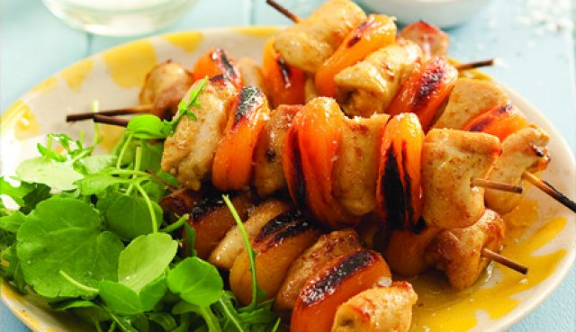 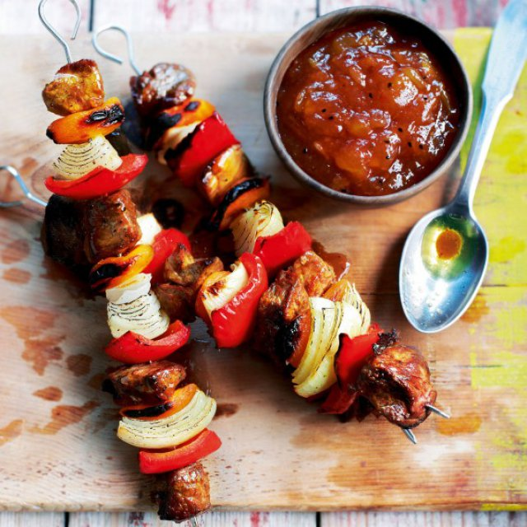
Wenn du deine Freunde mit einem authentischen„ Gericht überraschen willst, dann probiere doch mal die Sosaties. Sie sind Fleischspieße, meist Lamm, garniert mit Früchten oder Gemüse.

Zutaten:
450 bis 500 Gramm Lamm
50 g Speck in kleine Würfel geschnitten
1 große Zwiebel
0,5 EL Currypulver
2 Knoblauchzehen
3-4 EL Sonnenblumenöl
1 EL Zucker
0,25 Liter Essig
2 EL Aprikosenmarmelade
1 EL Speisestärke
1 Esslöffel Rotweinessig
250 g getrocknete Aprikosen
125 ml Sherry (süß oder trocken)
Schaschlikspieße (ca. 25cm lang)
Vorbereitung:
1. Das Lammfleisch in 28 gleich große Stücke schneiden
2. Fleisch in eine große Schüssel geben mit einer fein geschnittener Knoblauchzehe
3. Lamm mit Salz und Pfeffer würzen und in die Schüssel geben
4. Die Zwiebel und 1 Knoblauchzehe fein hacken
5. Brate die Zwiebel und den Knoblauch mit dem Currypulver und Sonnenblumenöl an, bis die Zwiebel golden ist
6. Zucker, Essig und Aprikosenmarmelade hinzugeben
7. Maisstärke in den Rotwein auflösen und hinzufügen
8. Lass die Sauce unter ständigem Rühren vorsichtig aufkochen (ca. 3-5 Minuten)
9. Dann, lass die Sauce abkühlen und mische das Fleisch hinzu, gut abdecken
10. Lass das Fleisch in der Marinade für 1-2 Tage
11. Mariniere in einer anderen Schüssel die getrockneten Aprikosen in Sherry für eine Nacht
1,5 Tage später …
Nimm das Fleisch aus der Marinade (behalte die Marinade)
Spieße das Lamm, Aprikosen und Speck abwechselnd auf Metall- oder Bambus-Spieße (ca. 25 cm)
Über einem Kohlenfeuer oder Braai die Spieße grillen bis diese weich und goldbraun sind
Die Marinade erhitzen und abschmecken, mit gelben Reis und Chutney servieren

Historie und Notizen:
Lammspieße mit Aprikosen: Bitte beachte, dass dieses besondere Gericht eine Vorbereitungszeit von 2 Tagen hat!
Geflügel-, oder Kudufleisch mit Zwiebeln und Paprika ist eine weitere Alternative

Süd-Afrika

